وزارة التعليم العالي و البحث العلمي
جامعة محمد خيضر
–بسكرة-
كلية العلوم الاقتصادية و التجارية و علوم التسيير

بحث حول:

عجز الميزانية العامة في الجزائر

من إعداد التلاميذ: تحت اشراف الدكتورة:
- سلمي أماني كردودي صبرينة
- تمامي نور الهدى
- تومي اية

السنة الجامعية:
2019/2020

خطة البحث
المقدمة
المبحث الأول: ماهية العجز الميزاني
المطلب الأول: مفهوم العجز الميزاني و انواعه
المطلب الثاني: طرق تمويل العجز الميزاني
المطلب الثالث: أسباب عجز الميزانية
المطلب الرابع: اثار العجز الميزاني و كيفية علاجه
المبحث الثاني: العجز الميزاني في الجزائر
المطلب الأول: تحليل تطور العجز الميزاني في الجزائر 2000-2016
المطلب الثاني:أساليب تمويل العجز الميزاني في الجزائر 2000-2016
المبحث الثالث: دور السياسات الاتفاقية في علاج عجز الموازنة العامة للدولة
المطلب الأول: الجوانب النظرية للسياسة الاتفاقية
المطلب الثاني: ترشيد الإنفاق العام كآلية علاج العجز

المقدمة
إن زيادة تدخل الدولة في النشاط الاقتصادي انعكس في ازدياد عجز الموازنة العامة في مختلف الدول العالم على اختلاف مستوياتها من التقدم الاقتصادي سواء متقدمة أم نامية و إن كانت بدرجات متفاوتة ،و هي تكاد تكون ظاهرة عامة ، و في ظل زيادة حجم الإنفاق العام و قصور الموارد المالية لمقابلة تلك الزيادة، مما أدى إلى اللجوء إلى مصادر تمويل مختلفة للتغطية العجز الموازني و ما ترتب عنها من آثار على الاقتصاد الجزائري بصفة خاصة و اقتصاديات الدول المتخلفة بصفة عامة
الاشكالية:
هل تنامي العجز الموازني في الجزائر مرتبط بالتوسيع في السياسة النفقية أم بطرق تمويله ام بكلاهما ؟

المبحث الأول: ماهية العجز الميزاني
المطلب الأول: مفهوم العجز الميزاني
لقد تعددت الدراسات التي حاولت التوصل إلى تحديد مفهوم دقيق لعجز الموازنة العامة للدولة، وجاءت تلك الدراسات بعدة مفاهيم كما ظهرت عدة أنواع وإشكال عديدة من العجز.
- تعريف عجز الموازنة:
من أجل استنتاج مفهوم شامل للعجز الموازني نذكر أهم المفاهيم:
- يعرف عجز الموازنة العامة انه تلك الوضعية التي يكون فيها االنفاق العام أكبر من الايرادات العامة حيث تعجز االيرادات العامة عن تغطية النفقات.
- ويعرف العجز الموازني أيضا بأنه قصور الإيرادات العامة المقدرة للدولة عن سداد النفقات المقدرة.
- وعجز الموازنة العامة ما هو إلا عن رصيد موازني سالب تكون فيه نفقات الدولة اعلى من إيراداتها.
كل هذه التعاريف السابقة يمكن حصرها في المفهوم التقليدي للعجز، ونلاحظ ان هذه المفاهيم تحصر مفهوم العجز في الحكومة المركزية فقط بحيث أن هذا المقياس ال يقدم لنا صورة كافية عن حجم العجز، ألنه ال يأخذ جميع القطاعات العامة بعين الاعتبار.
ومن خلال هذه التعاريف يتضح لنا جليا مفهوم العجز الموازنة للدولة حيث يمكننا القول بان العجز الموازني هو ذلك النقص في الإيرادات الحكومية عند تمويل النفقات العامة بأشكالها المتنوعة سواء كانت نفقات استثمارية أو جارية، فقصور الإيرادات العامة المقدرة عن سداد النفقات العامة وزيادة النفقات العامة عن الإيرادات العامة للدولة يعبر عن عجز في الموازنة العامة للدولة.
- أنواع عجز الموازنة العامة للدولة:
لعجز الموازنة العامة للدولة أشكال متعددة ومختلفة نذكر اهمها فيما يلي:
- العجز الجاري:
يعبر العجز الجاري عن صافي مطالب القطاع الحكومي من الموارد والذي يجب تمويله بالاقتراض، ويقاس هذا النوع من العجز بالفرق الإجمالي بين مجموع انواع الإنفاق والإيرادات العامة لكل الهيئات الحكومية مطروحا منه الإنفاق الحكومي المخصص لسداد الديون المتراكمة من السنوات السابقة بمعنى آخر هو الفرق بين الإنفاق العام الجاري والإيرادات العامة الجارية.
- العجز الشامل:
وهو عبارة عن التعريف التقليدي للعجز المالي، فالعجز المالي يقيس الفرق السالب بين إجمالي النفقات الحكومية متضمنة مدفوعات الفوائد وغير مشتملة على مدفوعات اهتلاك الديون الحكومية، وبين الإيرادات الحكومية متضمنة الإيرادات الضريبية وغير الضريبية، وغير مشتملة على الدخل من الاقتراض، فالعجز الشامل يحاول توسيع مفهوم العجز ليشمل بالإضافة إلى الجهاز الحكومي جميع الكيانات الحكومية الأخرى كالهيئات المحلية والهيئات اللامركزية والمشاريع العامة للدولة، ومنه يصبح العجز مساويا للفرق بين مجموع إيرادات الحكومة والقطاع العام ومجموع نفقات الحكومة والقطاع العام، بحيث أن هذا العجز ال بد من تغطية باقتراض جديد، إضافة إلى ذلك فهذا العجز يقدم صورة وافية لكل أنشطة الكيانات الحكومية، دون اقتصارها على الحكومة المركزية والتي ال تشكل إلا جزءا منها، فالنظرة الشاملة للقطاع الحكومي تستدعي عدم استبعاد المؤسسات المالية الحكومية عند قياس العجز مثل الخسائر التي يتكبدها البنك المركزي لقاء الوظائف التي يقوم بها.
- العجز الأساسي:
يستند هذا النوع من العجز على استبعاد الفوائد المستحقة على الديون، فهذه الفوائد هي نتيجة لعجز سابق وليست نتيجة للنشاط المالي الحالي للدولة فهذا النوع من العجز يقدم لنا صورة واضحة لنا عن السياسات الميزانية الحالية من خالل استبعاد الفوائد، ويهدف هذا المقياس إلى التعرف على مدى التحسن او التدهور الذي حدث على المديونية الحكومية نتيجة للسياسات الميزانية التجارية، ويقدم أيضا تقييما على مدى القدرة على تحمل العجز الحكومي، ويعرف هذا النوع من العجز بالعجز بدون فوائد لاستبعاده لجميع اعتمادات الفوائد، حيث يهدف هذا المقياس إلى التعرف على تحسين أو تدهور مديونية الحكومة نتيجة للسياسة الميزانية الجارية، ولكن ما يؤخذ على هذا المفهوم استبعاده لعنصر عام من عناصر العجز في الدول النامية وهو الفوائد المستحقة على الديون الخارجية، والتي اصبحت تشكل عبئا كبيرا على هذه الدول.

العجز التشغيلي:

العجز التشغيلي هو ذلك العجز الذي يمثل متطلبات الافتراض الحكومي والقطاع العام مخصوما منه الجزء الذي دفع من فوائد من اجل تصحيح التضخم، وذلك من خلال معامل التصحيح النقدي ويحتوي سعر الفائدة المدفوع للدائنين جزءا من النقود لتعويضهم عن الخسائر الناجمة نتيجة لارتفاع الأسعار، فمعظم الدول تعاني من معدلات التضخم، لذا يشترط الدائنون ربط قيم ديونهم وفوائدها بالتغيرات في الأسعار، الن التضخم يعمل على تخفيض القيم الحقيقية للديون القائمة، وغالبا ما ال تكون الفوائد التي تدفع في تغطية خسائر انخفاض القيمة الحقيقية للديون كافية، وفي مثل هذه الحالات يرتفع حجم غذا تم استخدام مقياس صافي احتياجات لقطاع الحكومي من الموارد.
- العجز الهيكلي:
وهو مقياس يحاول ان يمحي أثر العوامل الطارئة او المؤقتة والتي تؤثر على الموازنة العامة مثل تغيرات الأسعار وانحراف أسعار الفائدة في المدى الطويل، ويستبعد هذا المقياس مبيعات الأصول الحكومية ألنها تمثل مردودا غير عادي ويبين لنا هذا العجز عجز معدلات نمو الإيرادات الخاصة عن مسايرة معدلات نمو النفقات العامة بشكل دائم وغير مفاجئ او مؤقت، فهو عجز دائم يستبعد أثر العوامل المؤقتة او العارضة والتي تكون مؤثرة على العجز المالي إضافة 1 إلى التذبذبات في الدخل المحلي وأسعار الفائدة.
المطلب الثاني طرق تمويل العجز الميزاني
- تمويل عجز الموازنة العامة للدولة بواسطة الاقتراض:
تلجأ الحكومة إلى الاقتراض بكل أنواعه من اجل تمويل عجز الموازنة العامة وقد يكون هذا الاقتراض داخليا، او خارجيا، بحيث يتم تحديد نوعية القرض ومبلغه ومدة الاكتتاب وكل الشروط المتعلقة بالقرض، وتتوقف طبيعة القرض على عدة عوامل اهمها المبالغ التي تحتاجها موازنة الدولة ومدى استعداد الجهة المقرضة لتقديم هذه المبالغ من جهة وعلى الوضعية الاقتصادية السائدة للدولة من جهة أخرى وبالتالي فالظروف العامة التي تعيشها الدولة هي من بين العوامل التي تحدد معالج الاقتراض الذي سوف تلجأ إليه فقد يكون قرضا داخليا وقد يكون قرضا خارجيا.
- تمويل عجز الموازنة بواسطة الاقتراض الداخلي:
هناك العديد من اشكال الاقتراض الداخلي حيث تلجأ إليها الدولة عندما تكون هناك قدرة تمويل محلية ومن اهم المصادر هي البنك المركزي والبنوك التجارية او الاقتراض من الجمهور.
وتعتبر سندات الخزينة العمومية من اهم المكونات الرئيسية للدين العام الداخلي بالعملة الوطنية فيمكن ان تكون سندات بمدة ثالثة أشهر أو سندات من فئة ستة أشهر او سندات من فئة السنة بحيث تختلف نسب الفوائد الاسمية المدفوعة باختلاف الفئات، وفي الغالب ما تقوم الدولة بوضع إجراءات للاكتتاب في هذه السندات من اجل تشجيع الجمهور والمؤسسات غير المصرفية والجهاز المصرفي للاكتتاب فيها، فنجاح هذه القروض يعتمد على توفر فائض السيولة ومدى الثقة بالحكومة، إضافة إلى مدى قدرة الدولة على المحافظة على القيم الحقيقية للقروض للمحافظة على أموال الشخص المكتتب ومن بين اهم وأبرز المحددات التي تحكم القروض الداخلية ما يلي:
- قدرة الاقتصاد الوطني على تقديم القروض: فترتبط هذه المقدرة بمدى قدرة البلد على الادخار أي حجم المواد التي يستهلكها الأفراد من الدخول المحققة في فترة معينة وهو بدوره يتوقف على حجم الدخل الوطني وحجم الاستهلاك الوطني، وبالتالي فغن قدرة الاقتصاد على تقديم القروض ترتفع عند ارتفاع الدخل القومي او انخفاض الاستهلاك.
- قدرة الاقتصاد على خدمة القروض: ينجر عن لجوء الدولة إلى الدين العام الداخلي التزامات مستقبلية واجبة السداد عندما يحين تاريخ الاستحقاق وهو الأمر الذي يجب اخذه بعين الاعتبار عندما تقوم بالحصول على هذا القرض فيجب ان تحاول الحكومة توجيه القرض إلى المجالات الإنتاجية التي تحقق عوائد في المستقبل تساعد على تسديد خدمة القروض، ولكن غالبا ما تستخدم هذه القروض لتغطية نفقات استهلاكية وهو ما يشكل عبئا على موازنة الدولة يؤدي إلى إضعاف المركز المالي للدولة.
- وجود سوق واسعة ومنظمة الأوراق المالية: والتي تتيح المجال لتداول السندات وغيرها من أدوات الدين العام وترفع من رغبة الأفراد في شراءها وذلك نظرا للسيولة العالية التي تتمتع بها.
وبشكل عام يمكن الاعتماد على هذه الادوات في تمويل عجز الموازنة العامة للدولة، غذا ما تم توفير البيئة المناسبة والملائمة لهذه الآلية من جهة وان ال تكون قيمة العجز كبيرة وتكون أسبابها أسباب هيكليه إضافة إلى ذلك ال بد ان تتجاوز نسبة القروض الداخلية نسبة معينة من الدخل الوطني، وتلك النسبة تتحكم فيها الأوضاع الاقتصادية السائدة للدولة.
- تمويل عجز الموازنة العامة عن طريق الاقتراض الخارجي:
تلجأ الدولة لهذا الاقتراض عندما تعجز مصادر التمويل الداخلية بما فيها الاقتراض عن توفير التمويل الضروري، أو تكون الدولة بحاجة لعملات أجنبية لتغطية عجز ميزان مدفوعاتها، وبالتالي نلاحظ ان الدولة تلجأ لهذا النوع من الاقتراض عندما ال تكون المصادر الداخلية للاقتراض كافية لتمويل عجز الموازنة العامة لذلك تلجأ للمصادر الخارجية ألنه هو السبيل الوحيد لعالج وتمويل هذا العجز، فهو عبارة عن عقد يربط الدولة مع المؤسسات المالية الدولية كصندوق النقد الدولي والبنك الدولي وأيضا المؤسسات الإقليمية بحيث يكون هذا العقد بالعمالت األجنبية.
فيعتبر هذا النوع من الأدوات غير التضخمية لتمويل عجز الموازنة العامة للدولة ويستعمل لسد نفقات الدولة بالعمالت األجنبية، وذلك عند قصور المدخرات المحلية عن توفير متطلبات حاجات النفقات العامة، فتوفر هذه القروض قوة شرائية جديدة للدولة ومنه زيادة كمية الموارد الاقتصادية وهو ما يؤدي إلى زيادة الثروة الوطنية ومنه زيادة الموارد الاقتصادية المتاحة للاستعمال.
ولقد لجأت معظم الدول النامية لهذا النوع من الاقتراض خصوصا في فترة الثمانينات من القرن الماضي وتوسعت فيه وهو ما وفر لها مصدرا من مصادر التمويل من جهة ووسع ثقل المديونية الخارجية من جهة أخرى وبالتالي نقول أن هذا النوع من الاقتراض يكلف الكثير بالنسبة للدول التي تلجأ إليه، وتلجأ الدولة إلى هذا النوع من الاقتراض في حالة عدم توفر مصادر التمويل الداخلية من أجل تمويل عجزها الموازي، وبالتالي عدم كفاية المدخرات المحلية لتمويل المشاريع الضرورية للتنمية يؤدي للجوء القروض وتختلف طبيعة القروض الخارجية وشروطها باختلاف الجهة المقرضة وبشكل عام تقسم مصادر القروض الخارجية إلى:
- القروض من البنوك التجارية وأسواق المال الدولية: وتمنح هذه القروض وفقا ألسعار السوق بأسعار فائدة مرتفعة وفترات استحقاق قصيرة، وما تتميز به أن الحصول عليها سريع مقارنة بالمصادر الأخرى.
- القروض الحكومية الرسمية: وتعرف هذه القروض بالقروض الثنائية وتمنح بموجب اتفاقيات رسمية بين الدول بحيث تختلف شروطها من دولة لأخرى، وشروطها عادة ما تكون أسهل من حيث سعر الفائدة وفترة الاستحقاق من القروض التجارية.
- القروض من المنظمات الدولية: وتعرف هذه القروض بالقروض المسيرة وتقدم من طرف الهيئات والمنظمات الدولية مثل صندوق النقد والبنك الدولي ومن بين مميزاتها انها تمنح بشروط ميسرة من حيث أسعار لفائدة وفترة االستحقاق وفي الغالب ما تكون موجهة لأغراض معينة ولكن بالرغم من أهمية هذا المصدر إلا أنه أصبح في السنوات الأخيرة سببا رئيسيا للكثير من الأزمات الاقتصادية التي تعاني منها الدول النامية بسبب التدخلات والقيود التي تفرضها الجهات المقرضة على هذه الدول. ويمكن أن تكون هذه القروض الخارجية سببا رئيسيا في ارتفاع مديونية الدولة غذ ما تمادت في استعمالها فعوض ان تكون أداة لعالج عجز الموازنة بشكل خاص واالختالالت االقتصادية بشكل عام تكون وسيلة لتفاقم أزمتها االقتصادية مثل تزايد العجز في ميزان المدفوعات، كما انها تعد سببا في انخفاض االحتياطات النقدية الدولية، أما أثرها على الموازنة العامة للدولة فيكمن في زيادة أعبائها فتشكل مبالغ خدمة الدين الخارجي ممثلة في الأقساط والفوائد جزءا هاما من نفقات الموازنة العامة وهو الأمر الذي يؤدي عند زيادتها غلى الحد من حرية التصرف في الموازنة العامة، ما يؤثر سلبا على تحقيق أهداف السياسة الميزانية.
- تمويل عجز الموازنة اإلصدار النقدي الجديد
يعتبر الإصدار النقدي الجديد كأسلوب لتمويل عجز الموازنة العامة للدولة وذلك عن طريق خلق كمية إضافية من النقود بدون تغطية، فهذه السياسة التي تعد تمويلا بالعجز أو تمويلا هي زيادة تستهدف بها الدولة تمويل الزيادة في الإنفاق الحكومي، ألنه يترتب على إصدار النقود الجديدة غير المغطاة ارتفاعا في الأسعار وهذه الضغوط تفاوت قوتها على حسب مرونة الجهاز الإنتاجي، ونظرا لما لهذه الطريقة ن آثار سلبية على الاقتصاد فغن الدول نادرا ما تلجأ إليها في عملية تمويل عجز الموازنة العامة، وتستند في القيام بالإصدار النقدي الجديد على سلطتها في الإشراف على النظام النقدي وتوجيهه، وتقوم بتحديد القواعد التي يسير بمقتضاها وتحديد كمية الإصدار.
- تمويل عجز الموازنة العامة للدولة بواسطة الضرائب
تعتبر الضريبة من اهم الركائز األساسية لميزانية الدولة فنجد ان معظم الدول تحاول دائما تطوير هيكلها الضريبي من اجل تحصيل أكبر قد ممكن من اإليرادات الضريبية، وتعمل جاهدة لمكافحة التهرب الضريبي بجميع انواعه ومعاقبة المتهربين من دفع الضرائب، ففي الدول المتقدمة يقدمون الضريبة لما لها من دور فعال في تمويل الموازنة العامة للدولة لذلك نجد أن الإيرادات الضريبية تحتل نسبة عالية من إيرادات الميزانية على عكس ما هو موجود في الدول النامية فهي تمثل نسبة قليلة ومحتشمة بسبب هشاشة الأنظمة الضريبية في هذه الدول التي ساعدت على تفشي ظاهرة التهرب الضريبي وتدني الموارد المالية للموازنة واتساع الفجوة بين الإنفاق العام والإيرادات العامة وبالتالي تزايد العجز في الموازنة العامة، لذلك فغن إعادة إصلاح الأنظمة الضريبية والسهر على تنظيم القطاع لضريبي يؤدي إلى التقليل من هذه الآثار، وتعتبر السياسة الضريبية من اهم الأدوات التي تستخدمها الدول لتمويل عجز الموازنة العامة وذلك سواء رفع نسب ضرائب معينة او استحداث انواع جديدة من الضرائب.
المطلب الثالث: اسباب عجز الميزانية
هناك العديد من الأسباب التي تؤدي إلى العجز في الميزانية، وقد يُرجعها بعض المراقبين والمحللين في مجال الاقتصاد والمال، إلى سوء الإدارة المالية العامة؛ لكن البعض يرى أنّ هناك عوامل أُخرى تؤدّي إلى الوصول إليه ومنها:
- حالات الطوارئ؛ كتعرّض الدول للزلازل والبراكين، والفيضانات وغيرها من الكوارث الطبيعة، التي تُجبر الدول على زيادة إنفاقها وتركيزها على إنقاذ الأرواح، والممتلكات، وإعادة مظاهر الحياة قدر المستطاع إلى سابق عهدها، وهذا يعني حرف بوصلة الإنفاق من مشاريع حالية إلى مشاريع طارئة تتطلب مبالغاً قد تتجاوز الإيرادات.
- زيادة عدد السكان وضرورة توفير سبل عيش كريمة؛ فالدول التي يرتفع فيها عدد السكان تزيد مصروفاتها؛ من أجل توفير المزيد من الخدمات والمشاريع، وهي مطالبة في هذه الحالة بالبحث عن خطط إنتاجيّة تدفع بالضرورة نحو الانتعاش الاقتصادي، وتوفّر فرص مُدِرّة للدخل للعاطلين عن العمل، أو للأعداد المتزايدة من السكان.
- الضرورات الاستراتيجيّة والعسكرية؛ حيثُ تضطر بعض الدول إلى المشاركة في الحروب، أو دخول صدام عسكري؛ للحفاظ على حدودها وسلامة مواطنيها، ما يتطلّب المزيد من الإنفاق.

المطلب الرابع: اثار العجز الميزاني

- الآثار الناجمة على التمويل التضخمي:

- فقدان النقود أبرز خواصها والمتمثلة في خاصية مخزن للقيمة ومنه فقدان العملة قيمتها لدى الأفراد وهو ما يؤدي بهم للاحتفاظ بأموالهم بالعملات الصعبة وهو ما يؤثر سلبا على العملة الوطنية وينخفض سعر صرفها مقابل العملات الأجنبية.
-إعادة توزيع الدخل بشكل عشوائي لفائدة الطبقة الغنية على حساب الطبقة المتوسطة والفقيرة وهو ما يؤدي إلى تدهور دخولهم الحقيقية بسبب الارتفاع المستمر في المستوى العام لألسعار، ما يؤثر على مستوى معيشتهم، ولكن في الجانب الآخر نجد ان أصحاب الدخول المرتفعة هو المستفيدون من هذه الحالة ألنهم في أغلب األحيان هم الذين يمتلكون رؤوس األموال ويحققون أرباح مرتفعة بسبب ارتفاع الأسعار.
-تأثر ميزان المدفوعات بسبب التضخم، فعندما يرتفع المستوى العام للأسعار ترتفع معه التكاليف بالنسبة للقطاعات التي تعمل في التصدير فترتفع الأسعار النهائية لهذه المنتجات وتتدهور قيمتها في السوق العالمي وبالتالي تنخفض حصيلة الصادرات ومن جانب آخر ترتفع حصيلة الواردات بسبب التضخم.
-ارتفاع مستويات التضخم يزيد من تعقيد مشكل عجز الموازنة العامة، وذلك جراء عدم استجابة الحصيلة الضريبية للزيادة مع ارتفاع المستوى العام لألسعار بسبب عدم مرونة الجهاز الضريبي.

المبحث الثاني: العجز الميزاني في الجزائر
المطلب الأول: تحليل تطور العجز الميزاني
عرفت الجزائر عجز مستمر في موازنتها العمومية منذ بداية الألفية تحت تأثير عوامل متعددة بعضها يتعلق بتوسع الإنفاق العمومي وأخرى بأساليب إدارة إي ارداتها.
1. نظرة على تطور العجز الموازني في الجزائر خلال الفترة 2000-2016
سجلت الج ازئر تواصل اختلال التوازن الموازني خلال الفترة 2000-2016 بسبب التوسع في الإنفاق العمومي في مختلف البرامج التنموية، وكذا للسياسة الحذرة اتجاه ضخ موارد الجباية البترولية في الدائرة القتصادية؛ والجدول التالي يبرز تطور العجز الموازني بين سنتي 2000-2016.
الجدول رقم01: تطور رصيد الموازنة بين سنتي 2000-2016
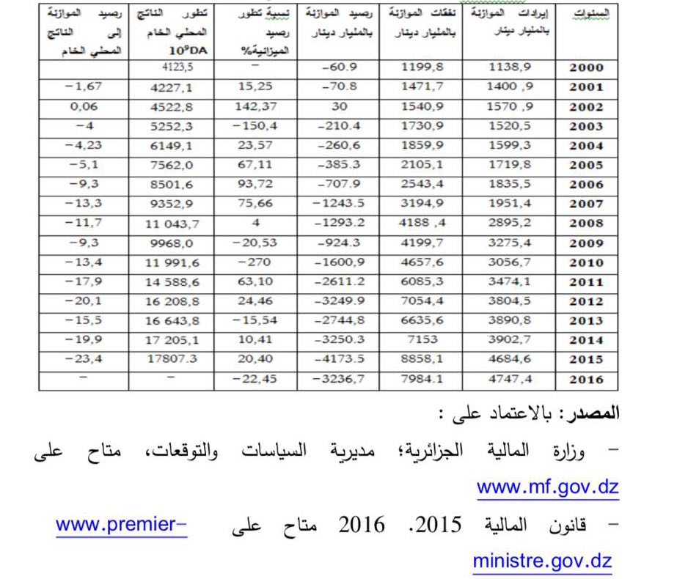

يتضح لنا من الجدول رقم 01 ،تنامي كبير للعجز الموازني خالل الفترة الممتدة
بين سنتي 2016و2000 ،حيث انتقل من حوالي 60مليار دينار إلى 3236
مليار دينار، بارتفاع يتعدى 52 مرة، وقد بلغ مداه سنة 2016 حيث سجلت نسبته
إلى الناتج المحلي الخام حوالي23، % و عزى هذا التنامي إلى سببين اثنين :
يتعلق السبب األول بتزايد حجم النفقات العمومية بمعدالت كبيرة جدا، نتيجة البرامج
التنموية انطالقا من برنامج اإلنعاش االقتصادي إلى برامج دعم النمو وتوطيده في
الفترة ما بين 2014-2001،حيث تواصل ار تفاع النفقات من 199.8مليار دينار
سنة2000 إلى حوال8854.1 مليار دينار 7.4 مرة سنة 2015 ،مع تسجيل
انخفاضها إلى حدود 7984.1سنة 2016 ،أي بحوالي 10 %مقارنة بسنة 2015 ،
بسبب سياسات ترشيد النفقات العمومية التي انتهجتها الحكومة.
ورغم أن ارتفاع اإلنفاق العمو مي يعود إلى أسباب حقيقية وأخرى ظاهرية، إال أنه
فسر إلى حد كبير اعتماد أهداف نمو االقتصاد الج ازئري على سياسة المي ازنية،
بالنظر لمحدودية مساهمة القطاع الخاص، وقد بلغ متوسط نسبة نفقات التسيير إلى
إجمالي النفقات حوالي 60 % خالل الفترة الممتدة بين سنتي 2008-2016
(انخفاضها النسبي منذ سنة 2014عن متوسط الفترة المدروس) بفعل اآلثار الناجمة
أساسا عن ارتفاع كتلة الرواتب والتعويضات، تجهيزات المكاتب والصيانة...الخ.
أما السبب الثاني فيرتبط بالتطورات التي عرفتها إيرادات الدولة، خاصة فيما
يتعلق بإيرادات الجباية البترولية التي تمثل نسبة معتبرة من إيرادات الموازنة العامة
للدولة، حيث يقدر متوسط مساهمتها بـــــحوالي 54 %خلال الفترة المدروسة،
وعموما فقد عرفت إيرادات الموازنة ارتفاع من 1138.9 مليار دينار سنة2000
إلى ما يقارب 4747.4 مليار دينار سنة2016 ،بما يمثل حوالي(2.4 مرة).
إن الانخفاض الحاد في أسعار النفط المتزامن مع ارتفاع حجم الإنفاق العمومي
جعل الخطر مضاعف على التوازنات المالية للدولة واستقرارها؛ والتحدي القائم أمام
الحكومة الجزائرية حسب صندوق النقد الدولي
هو ضرورة إحلال الجباية العادية محل الجباية البت تباع سياسات
رولية، وضغط النفقات الجارية إلى أدنى حد ممكن وا
ترشيدها، وتعميق إصالحات الجيل الثاني والبحث عن مصادر تمويلية بديلة
للمشاريع التنموية.
2 -تحليل العوامل المتعلقة بهيكل اإليرادات العامة للدولة:
تعتبر التطورات التي عرفتها إيرادات الدولة من أهم العوامل التي أدت إلى تنامي
العجز الموازني، فعند تفحصنا لهيكلها نجد أن الجباية البترولية من أهم مصادر
تمويل الموازنة العامة، بنسبة متوسطة تمثل أكثر من 54%خلال الفترة 2000-2016 ،والجدول أدناه يلخص لنا ذلك.
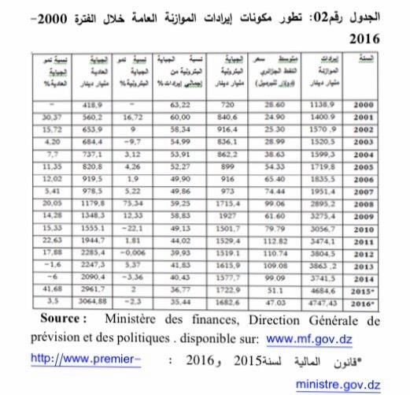
يتضح لنا من الجدول أعاله أن موارد النفط تلعب دو ار هاما في توازن المواز نة
العامة للدولة، حيث مثلت في المتوسط ما يقارب 54 %لفترة الدراسة، إال أن الشيء
المالحظ كذلك هو التنامي التدريجي للموارد المتأتية من الجباية العادية، في مقابل
انخفاض نسبة مساهمة الجباية البترولية في إيرادات الميزانية من حوالي 63 %في
بداية الألفية إلى حوالي35 %سنة 2016 ،خاصة بعد انهيار أسعار النفط في
السنوات الأخيرة، مع العلم أنه ال يتم احتساب السعر الحقيقي لبرميل النفط المطلوب،
والمقدر بحوالي 80 دوالر كمتوسط للفترة الممتدة بين 2016-2011 ،في حين
السعر المرجعي يقدر بـ 37 دوالر للبرميل منذ 2007 وهو سعر إعداد مشروع
الموازنة من دون احتساب العجز المسجل في نهاية كل سنة مالية، والذي يتم تغطيته
بتدخالت صندوق ضبط اإلي اردات الممول من الجباية البترولية. والجدول أدناه يمثل
حجم الهوة بين السعر المرجعي المقدر إلعداد الموازنة وسعرها التوازني
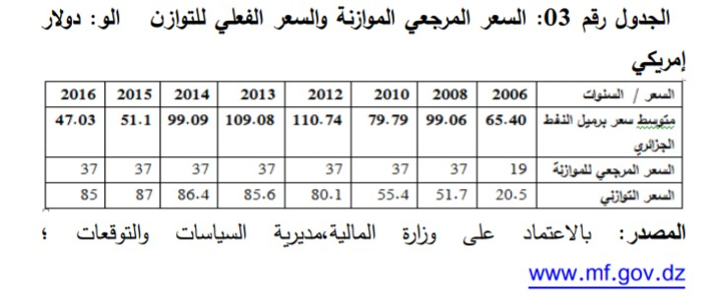
يتضح من الجدول رقم 03 تنامي الهوة بين السعر المرجعي الذي تبنى على
أساسه سياسة الموازنة وسعرها التوازني من سنة إلى أخرى، وهو ما يعكس حجم
العجز الموازني من جهة، والسياسة الحذرة في ضخ تلك األموال في الدائرة الحقيقية
بسبب ضعف الطاقة االستيعابية لالقتصاد، لكننا نرى أن هذه الفجوة غير مبررة
كونها تؤثر على الفرق بين قيمة فوائض الجباية البترولية الداخلة لصندوق ضبط
الموارد وفوائضه الحقيقية، ما يجعله مجرد آلية لتحويل الموارد مع فرق في الزمن
فقط، فالحكومة تعود كل مرة لتمويل عجز مو ازنتها إلى موارد الصندوق الذي أصبح
وكأنه يتلقى أموال أكثر مما يجب، فالمشرع سمح بذلك من أجل وضع تلك األموال
في حسابات خارج الموازنة ليعود إليها مرات عديدة خالل السنة لتمويل العجز بدال
ُ من اللجوء لتغير السعر المرجعي عد على أساسه الموازنة
الذي ت .
ما نخلص إليه أن كل تذبذب في أسعار النفط سينعكس ال محالة على حجم
إيرادات الموازنة وبالتالي حجم الإنفاق العام ولعل العجز الموازني الكبير المسجل
في السنوات الأخيرة خير دليل على ذلك.
3 -تحليل العوامل المتعلقة بتنامي النفقات العامة:
عرفت الجزائر منذ بداية الألفية تنامي كبير في نفقاتها العمومية بشقها الجاري
والاستثماري
، وذلك ضمن مختلف برامجها التنموية؛ و الجدول أدناه يلخص لنا تطور
مخصصات الموازنة خلال الفترة الممتدة بين سنتي 2000-2016
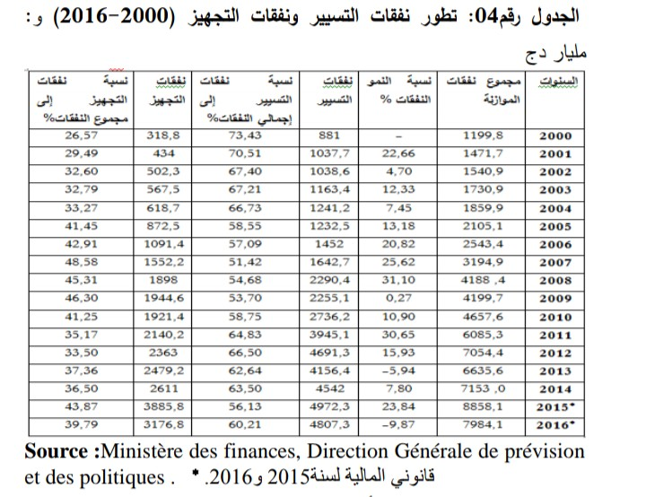
يتضح من الجدول رقم04،أن النفقات العامة عرفت ارتفاع بحوالي7 مرات من
سنة 2000 إلى سنة 2016 حيث انتقلت من حوالي1199.8 مليار دينار إلى
حوالي 7949.1 سنة 2016 ،مع تسجيل تذبذبات في نسب نموها من سنة إلى
أخرى.
إن تنامي النفقات العامة في المجمل يعود إلى ارتفاع أسعار المحروقات التي
أدت إلى تحول جذري في السياسة المالية عامة وسياسة اإلنفاق الحكومي خاصة،
حيث اتبعت الجزائر سياسة إنفاقية توسعية قصد الخروج من التبعات السلبية
لإلصالحات االقتصادية لسنوات التسعينيات، وبذلك ارتفع حجم اإلنفاق العام بشقيه
الجاري واالستثماري، كما توضحه معدالت النمو في الجدول رقم 04
إن أهم ما ميز سياسة اإلنفاق الحكومي في الفترة الممتدة بين سنة2000 وسنة
2007 هو االرتفاع الكبير في نفقات التجهيز مقارنة بنفقات التسيير، فبعدما كانت
نسبتها سنة 2000 تقدر بــ 26.5 ،% فقد وصلت إلى 48.5 %سنة 2007 ،وهذه
الزيادة المعتبرة مردها إلى تطبيق برامج اإلنعاش االقتصادي ودعم النمو االقتصادي
بين 2009-2001، حيث عملت على استثمار عائدات البترول بالدرجة
األولى في قطاعات األشغال العمومية والبناء والفالحة والري ومختلف مشاريع البنية
التحتية ... ؛ إال أنه منذ سنة 2010 بدأت وتيرة تنامي نفقات االستثمار تعرف
تراجع سنة بعد سنة لتصل إلى أدنى مستوياتها سنة 2016 ،حيث لم تتعدى
مخصصاتها 39%من إجمالي النفقات العمومية، رغم أن مخصصات نفقات التجهيز
في ميزانية سنة 2016 بأرقامها المطلقة مرتفعة مقارنة بسنوات ما قبل 2014 ،
حيث سجلت ميزانية نفقات التجهيز حوالي3176 مليار دينار، في حين لم تتعدى
مخصصات نفقات التجهيز 1552.5 مليار دينار سنة 2007 ،أما ما بين سنتي
2016 و2015 فقد انخفضت بحوالي 18.7%بسبب سياسة الترشيد التي انتهجتها
الحكومة الجزائرية بشكل واضح بعد تراجع أسعار النفط منذ النصف الثاني من سنة
.2014
إن ارتفاع نفقات التجهيز في هذه الفترة ال يعني انخفاض نفقات التسيير، فهذه
األخيرة شهدت ارتفاعا ملحوظا باألرقام المطلقة حيث ارتفعت من حوالي. 881مليار
دينار سنة 2000 إلى حوالي 4807 مليار دينار سنة 2016(أكثر من 5مرات)
وهذا بسبب ارتفاع نفقات األجور والرواتب، والتدخالت االجتماعية الكثيفة نتيجة
االحتجاجات المتكررة واإلضرابات وغيرها من األسباب، وقد شكلت نسبتها إلى
إجمالي النفقات العامة حوالي 60 %سنة 2016 ، والشكل أدناه يلخص لنا تطور
نفقات التسيير مقارنة بنفقات التجهيز.
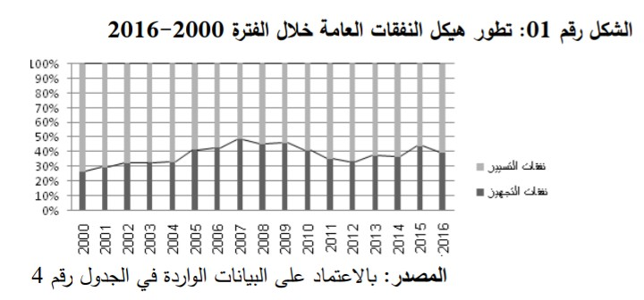
يتضح من الشكل أعاله تنامي النفقات العامة بشكل الفت منذ بداية األلفية مع
تواصل هيمنة نفقات التسيير على هيكلها، حيث بلغ متوسط نسبة نفقات التسيير إلى
النفقات العامة خالل الفترة: 2016-2008. ،حوالي .0960. ،%وذلك راجع لآلثار
الناجمة أساسا عن ارتفاع كتلة الرواتب والتعويضات لعمال اإلدارات المركزية
والالمركزية، والتي تستحوذ في المتوسط على حوالي% 35 من نفقات التسيير،
باإلضافة إلى قيمة التحويالت التي تستأثر بنسبة 40 ،%ثم فوائد الدين العام بنسبة 7% ، وأخيرا نفقات المعدات واألدوات بحوالي18%

المطلب الثاني : أساليب تمويل العجز الموازني في الجزائر. 2016-2000
اعتمدت الجزائر منذ بداية األلفية على سياسة مالية نشطة، وذلك بالتوسع في
اإلنفاق العمومي المقرون بالسياسة الحذرة في تسير موارد الدولة المتأتية من
الصاد ارت النفطية بعد االرتفاع غير المسبوق لبرميل النفط، ما جعلها تحدد سعر
ُحسب على أساسه موارد المي ازنية مرجعي لبرميل النفط والباقي يحول إلى صندوق خاص بضبط المواردFRR10 ، تفاديا لضخ سيولة أكثر من طاقة استيعاب
االقتصاد الوطني، وعليه فتمويل العجز الموازني في الجزائر تعددت أساليبه من فترة
إلى أخرى، حسب المقدرة المالية للدولة، والسياسة المالية المطبقة.
_1_أساليب تمويل العجز الموازني في الجزائر
كانت الخزينة الجزائرية قبل سنة 2006 تمول عجوزاتها باالعتماد على ثالث
مصادر هي: التمويل البنكي، التمويل غير البنكي، والتمويل الخارجي؛ فالتمويل
البنكي يتم أساسا من خالل اإلصدار النقدي من طرف البنك المركزي، أما التمويل
غير البنكي فيتم بإصدار سندات الخزينة العامة وطرحها لالكتتاب، في حين يتم
التمويل الخارجي من خالل االقتراض الخارجي، فمثال بين سنتي 1994 و 1998
كان تمويل عجز الموازنة يتم بالدرجة األولى باالعتماد على التمويل الخارجي، وذلك
من خالل المساعدات والقروض، كتلك التي كان يمنحها صندوق النقد الدولي
للجزائر في إطار برامج التصحيح االقتصادي، أما منذ سنة 1999 إلى غاية 2005
فلم يعد تمويل هذا العجز يتم باالعتماد على التمويل الخارجي بل من خالل إصدار
. واعتبارا من سنة2006. أقرت. 25 الخزينة العامة للسندات وطرحها في السوق المحلية
المادة 02 من قانون المالية التكميلي إمكانية اللجوء إلى آلية تمويلية اربعة وهي
صندوق ضبط الموارد12 لسد عجزها الموازني، وقد شرعت الحكومة فعليا في
استخدام رصيد الصندوق في تمويل عجز المي ازنية منذ 2006 ،والجدول التالي يبرز
أساليب تمويل العجز الموازني بين 2016-2000
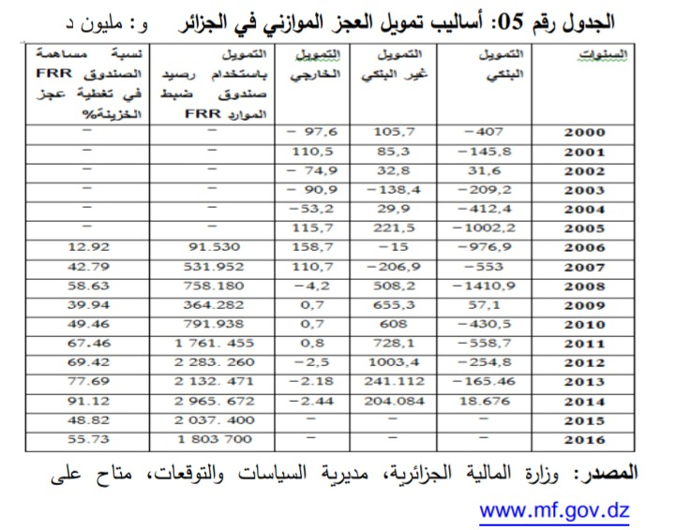
http://www.premier- :على متاح،2015-2016 المالية قانون
ministre.gov.dz/ar
يتضح من الجدول رقم 05 ،أن تمويل عجز الموازنة في الجزائر مر بمرحلتين
هامتين: المرحلة األولى قبل سنة 2016 ،والمرحلة الثانية بعدها؛
أ- مرحلة ما قبل سنة 2016 :تميزت باالعتماد على مصادر التمويل التقليدية،
فمنذ سنة 2000 توسعت الحكومة في تمويل عجزها عن طريق طلب تسبيقات من
البنك المركزي )إصدار نقدي( وطرح اإلصدا ارت السندية في السوق المحلية، وذلك
على عكس ما كان يحدث قبل سنة. 2000 ،حيث كانت تعتمد على التمويل
الخارجي، مع اإلشارة إلى أن ظهور أرصدة التمويل سالبة في الجدول أعاله يثبت أن
الخزينة تسدد ما يستحق عليها من قروض وديون.
إذا ما نستنتجه في هذه المرحلة هو ابتعاد الجزائر عن التمويل الخارجي للعجز
الموازني وتوسعها في اإلصدارات السندية الداخلية.
ب- مرحلة ما بعد سنة. 2006 :أصبحت الحكومة تعتمد بالدرجة األولى على
صندوق ضبط الموارد في تمويل عجز موازنتها، وذلك من خالل تدخالته التي
عرفت تنامي ملحوظ في الفترة الممتدة من 2006-2015 ،حيث انتقلت هذه
األخيرة من. 91.5 مليار دينار سنة 2006 إلى حوالي 2965 مليار دوالر كأقصى
قيمة سنة 2014 ( ارتفاع بحوالي. 53 مرة)، ولعل الشكل أدناه يوضح لنا ذلك، من
خالل المقارنة بين رصيد الموازنة ورصيد صندوق وحجم تدخالته.
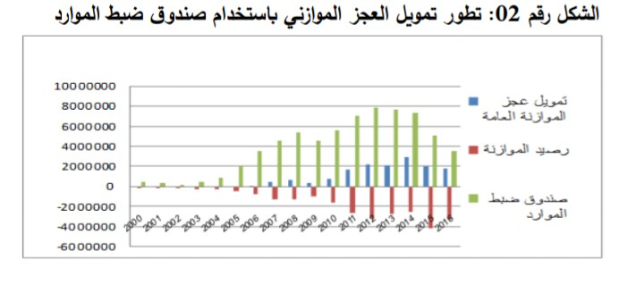

المصدر: باالعتماد على المعطيات الواردة في الجدول رقم 5و الجدول رقم1
يتضح من الشكل02 تنامي تمويل العجز الموازني عن طريق صندوق ضبط
الموارد منذ سنة 0062 ،حيث انتقلت نسبة مساهمته في تغطية العجز الموازني من
حوالي %12.92 ) 91.5مليار دينار(، إلى ما يقارب حوالي 2965 %92مليار دوالر ( من نسبة العجز الكلي لسنة 2014 ،لتنخفض تغطيته إلى حوالي
48 ،%و55%سنة 2015 و2016 على التوالي، بسبب تداعيات انخفاض أسعار
النفط، وت ارجع موارد الصندوق.
ما نخلص إليه من خالل العرض السابق أن عجز الميزانية في الفترة الممتدة
بين 2016-2006 امتص في المتوسط السنوي حوالي 1800 مليار دينار من
موارد صندوق ضبط الموارد ) 18 مليار دوالر بالسعر الجاري للدوالر لشهر ديسمبر
2016 ،)بما يقارب 10 %من الناتج المحلي الخام للجزائر، ما يدل على أن
الصندوق لعب دو ار بار از في الحفاظ على التوازن المالي للدولة خاصة في السنوات
األخيرة التي عرفت انخفاض حاد ألسعار النفط، لكن هل يستطيع مواصلة تدخالته
التصحيحية؟
2-تحديات القدرة على استدامة مصادر تمويل الميزانية:
إن القدرة على استدامة التمويل الموازني عموما ترتبط بعاملين اثنين، يتعلق
العامل األول بمدى انتعاش أسعار النفط في السنوات القادمة أو على األقل استقراره
في مستويات مقبولة ) في حدود 80 دوالر للبرميل( بما يسمح بتحقيق التوازن
الموازني، أما العامل الثاني فيتعلق بمدى نجاح النموذج االقتصادي الجديد في
تنويع مصادر الدخل الوطني، وقدرة الحكومة على ترشيد السياسة االنفاقية للدولة،
فاستمرار اإلنفاق على هذه الوتيرة في ظل تواصل التراجع الحاد ألسعار النفط
سيرهن مستقبل صندوق ضبط الموارد في مواصلة تعديله وضبطه للموازنة الدولة،
فمن المحتمل أن ينخفض إلى أدنى مستوياته بنهاية سنة. 2018 ، وعليه ستكون
الحكومة على موعد مع االقتراض سواء من الداخل باللجوء إلى القطاع غير
المصرفي، و طرح السندات الحكومية لالكتتاب في السوق المحلية بسعر فائدة مرتفع،
ما قد يؤدي إلى حصول المزاحمة مابين القطاعين العمومي والخاص على األموال
المعدة إلقراض القطاع الخاص، ونتيجة لحدوث أثر المزاحمة وعدم كفاية األموال
المعدة لإلقراض لكال القطاعين، ستلجأ الحكومة إلى االقتراض من القطاع المصرفي
لتمويل عجز الموازنة من خالل االحتياطات النقدية الفائضة لدى المصارف، أو
إصدار نقدي جديد عن طريق البنك المركزي.
كما قد تلجأ الحكومة إلى التمويل الخارجي لسد عجز موازنتها سواء من خالل
التمويالت الخارجية المباشرة، كاالعتماد على المنح والمساعدات، والقروض الدولية،
أو من خالل البحث عن تمويالت غير مباشرة، من خالل طرحها للسندات العمومية
في سوق األو ارق المالية الدولية، وال يتوقف تمويل عجز الموازنة الحكومية على
التمويل الداخلي والخارجي فحسب، بل قد تضطر معه الحكومة إلى خوصصة
الشركات العمومية والتنازل عن بعض القطاعات التي تحتكرها منذ سبعينيات القرن
الماضي، خاصة تلك التي تعاني من تدهور اإلنتاج وقلة التنافسية.
في اعتقادنا استدامة المقدرة التمويلية للدولة يتطلب تحقيق ما يلي:
- ترشيد النفقات العمومية واالبتعاد عن اإلسراف والتبذير؛
- التحكم في االستهالك العمومي خاصة في مجال استهالك الطاقة التي عرفت
تنامي غير مسبوق في السنوات األخيرة؛
- مراجعة أساليب الدعم الحكومي من خالل توجيهه لمستحقيه؛
- الرفع من كفاءة وفعالية النفقة العمومية؛
- االنتقال من نمط الميزانية التقليدية إلى ميزانية األداء والبرامج ؛
- تنويع االقتصاد الوطني في إطار النموذج االقتصادي الجديد.
- دخال تنويع مصادر الدخل الوطني من خالل التمويل عن طريق البورصة، وا
األدوات المالية اإلسالمي حالل الجباية العادية محل الجباية البترولية وتوسيع.
أوعية الجباية العادية مع مراعاة أن يبقى الضغط الجبائي في حدوده المثلى.

المبحث الثالث: : دور السياسات الانفاقية في علاج عجز الموازنة العامة للدولة
من أبرز السياسات الاقتصادية التي تتبعها الدول في التأثير على موازنتها العامة هي السياسة اإلنفاقية، وأخذت هذه السياسة مكانتها منذ الازمة العالمية لسنة 1929 ،حيث يتفق الكثير من الاقتصاديين في تحليلهم على أنها من بين السياسات الأكثر فاعلية في تحفيز النشاط الاقتصادية أما في بداية هذا القرن وبعد الأزمة العالمية 2008 استعملتها الدول من أجل تخفيض حدة عجز الموازنة التي تعاني منه جراء الأزمة، فمعظم الدول التي مستها الأزمة قامت بانتهاج السياسة التقشفية لتخفيض حدة العجز الكبير الذي تعاني منه.
المطلب الأول: الجوانب النظرية للسياسة الاتفاقية
تسعى السياسة الانفاقية دوما لتحقيق العديد من الأهداف الاقتصادية للدولة، فهي من اهم السياسات التي تستخدمها للتحكم في العديد من المتغيرات الاقتصادية لا سيما ما يتعلق بالموازنة العامة للدولة وذلك باعتبار النفقات العامة جزء رئيسي من مكونات هذه الموازنة، وسوف نتطرق في هذا المطلب لمفهوم السياسة الاتفاقية والأهداف التي تسعى لها ثم بعد ذلك نشير إلى الأدوات التي ترتكز عليها
- مفهوم السياسة الاتفاقية : السياسة الانفاقية "هي تلك الوسائل التي يمكن من خالاها التدخل والتأثير على حجم الطلب الكلي في الاقتصاد الوطني".
السياسة الاتفاقية هي ذلك السلوك المالي للحكومة الذي يكون جوهره الإنفاق العام وهدفه تحقيق مجموعة من الأهداف
ومما سبق يمكن القول بان السياسة الاتفاقية هي تلك السياسة التي تنتهجها الدولة من اجل التأثير في الطلب الكلي بزيادة أو تخفيض حجم الإنفاق الحكومي بهدف تحقيق التوازن في الاقتصاد والوصول لتحقيق الأهداف الموجوة
- أهداف السياسة الاتفاقية:
تكتسي السياسة الاتفاقية اهمية كبيرة بالنسبة لمعظم الدولة لمالها من تأثيرات كبيرة على التوازنات المالية من جهة ولمالها من انعكاسات على الحياة الاقتصادية من جهة أخرى، وبالتالي تسعى كل الدول لانتهاج سياسة رشيدة تمكنها من الوصول لتحقيق العديد من الأهداف ومن أبرزها:
- التأثير على مستوى الأسعار
- توزيع الدخل
- الوصول لتحقيق الاستقرار الاقتصادي
- تحقيق التوازن في الموازنة العامة
المطلب الثاني: ترشيد الإنفاق العام كآلية عالج العجز
يعتبر ترشيد الإنفاق العام من أبرز الطرق المستعملة في تخفيض وعالج عجز الموازنة العامة للدولة لذلك تقوم هذه الأخيرة عند مواجهتها لعجز حاد في موازنتها غلى ترشيد نفقاتها للتخفيف من حدته
- تعريف ترشيد الإنفاق العام
يعرف ترشيد الإنفاق العام على انه ضبط النفقات العامة، وإحكام الرقابة عليها والوصول
بالتبذير الى الحد الأدنى، وتالفي النفقات الغير ضرورية، وزيادة الكفاية الانتاجية ومحاولة
الاستفادة القصوى من الموارد الاقتصادية
- ضوابط ترشيد الإنفاق العام
هناك العديد من الضوابط التي تحكم عملية ترشيد الإنفاق العامة وأهمها:
- الابتعاد عن الإسراف والتبذير
- تحديد حجم أمثل للنفقات العامة
- فرض رقابة على الإنفاق العام

الخاتمة
يعتبر موضوع عجز الموازنة في الجزائر من أهم المواضيع التي يولي لها الاقتصاديين اهتماما كبيرا وذلك لما تمثله الموازنة العامة من أهمية في الاقتصاد الوطني ، حيث تحاول معظم الدول سواء كانت متقدمة او نامية الوصول إلى تحقيق التوازن الاقتصادي على جميع الأصعدة، خصوصا ما تعلق بالتوازن في الموازنة العامة، لذلك تسعى الدول جاهدة إلى تنويع إيراداتها وتنميتها من جهة وترشيد نفقاتها من جهة أخرى، إلا انه من الواضح ان معظم الدول تعاني من مشكل عجز الموازنة العامة وذلك بسبب التزايد الهائل في نفقاتها العامة ومحدودية إيراداتها، والتي أصبحت لا تستطيع تغطية نفقاتها من جهة ومن جهة أخرى تركز إيراداتها على مصادر محدودة وغير مستقرة، وذلك ما تعاني منه الدول النامية بوجه التحديد والجزائر بوجه الخصوص

حمري محمد, معالجة عجز الموازنة العامة للجزائر خلال فترة مذكرة تخرج لشهادة ماستر , تخصص مالية و تجارة دولية
نفس المرجع السابق
نفس المرجع السابق
اسباب العجز الموازني .تم استرجاعه في 27/04/2020 . www.mawdo3.com

